МБОУ «Новокаякентская начальная школа детский – сад №1»

Тема: «Зимние забавы».

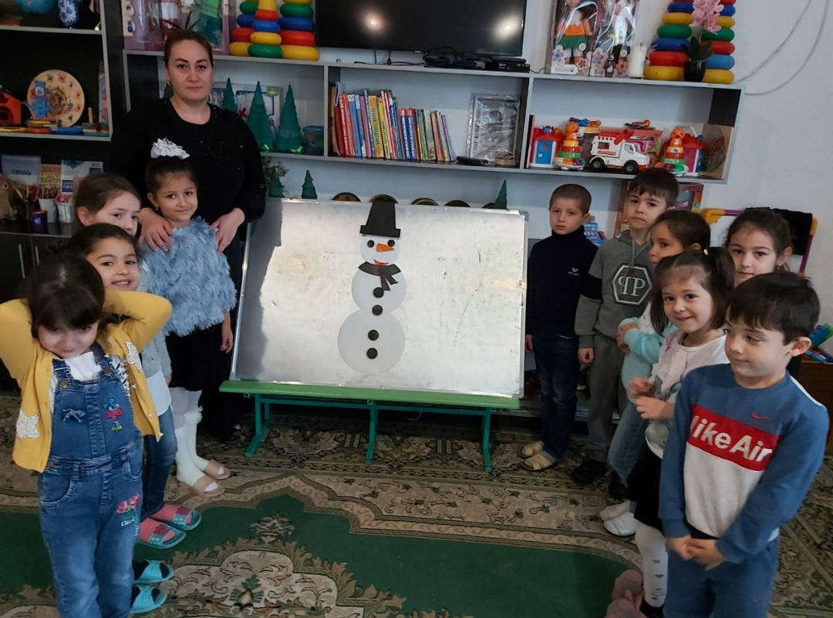

**Воспитатель: Байрамалиева З.З.**

**2020 год**

**Конспект занятия по ознакомлению с окружающим миром в старшей группе "Зимние забавы"**

**Цель:** расширить и закрепить уже имеющиеся представления детей о зиме.

Задачи: Обобщить и систематизировать представления детей о характерных признаках зимы, о зимних забавах;

Развивать способность внимательно рассматривать картину, отвечать на вопросы, делать выводы и заключения;

Воспитывать чувства культурного поведения на занятиях; воспитывать чувство эмоции к родной природе.

***Ход занятия****.*

Ребята давайте возьмемся за руки и поприветствуем, друг друга и тех, кто у нас находится в гостях.

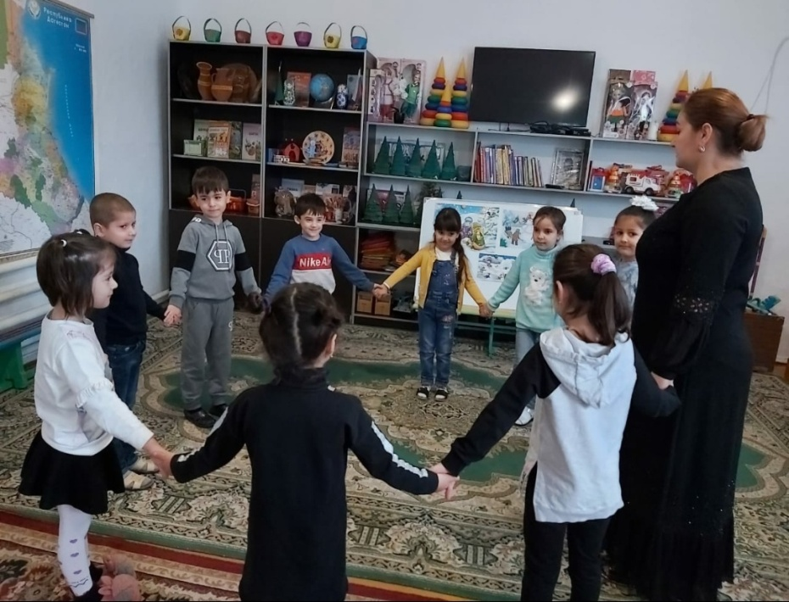

**Собрались все дети в круг,**

**Я – твой друг и ты – мой друг.**

**Вместе за руки возьмемся**

**И друг другу улыбнемся!**

**Шлем привет мы всем гостям.**

**Очень, очень рады вам!**

Посмотрите, какая красота! (иллюстрации или слайды с зимними пейзажами)

-Скажите, какое время года на этих фотографиях? (Зима. Это зима.)

-Вы любите зиму? (ДА)

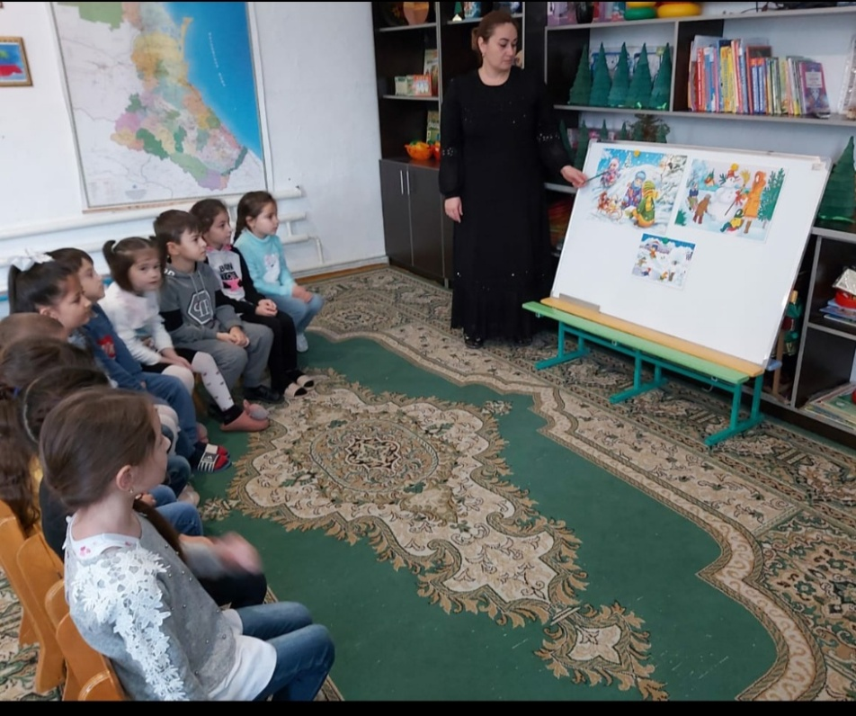

-Мне вчера пришло письмо из Африки от детей, которые не знают, что такое зима. Но очень хотят узнать. Как же помочь им узнать о зиме? (Рассказать, нарисовать, написать, снять фильм) Правильно. Давайте составим для них рассказ о зиме, но сначала вспомним все об этом прекрасном времени года.

**2. Основная часть.**

1.Давайте представим, какая зима.

Закроем глаза и послушаем музыку. Что вы представили?

-Ребята, а что еще можно сказать о нашей зиме?

-Что такое лед?

-Что такое снег?

-Каким он бывает?

-Скажите, какие изменения происходят в природе с наступлением зимы?

-А какими бывают снежинки? На что они похожи? (возьмите снежинки)

2. Дыхательная гимнастика.

- А вы умеете правильно дуть? Делаем глубокий вдох через нос, плечи не поднимаются, выдыхаем через рот, медленно и долго.

*Дети берут снежинки на ниточках и долго дуют на них, наблюдая за кружением снежинок, пока педагог читает стихотворение:*

На эту снежинку подуем немножко.

Подули тихонько − снежинка лежит,

Подули сильнее – снежинка летит.

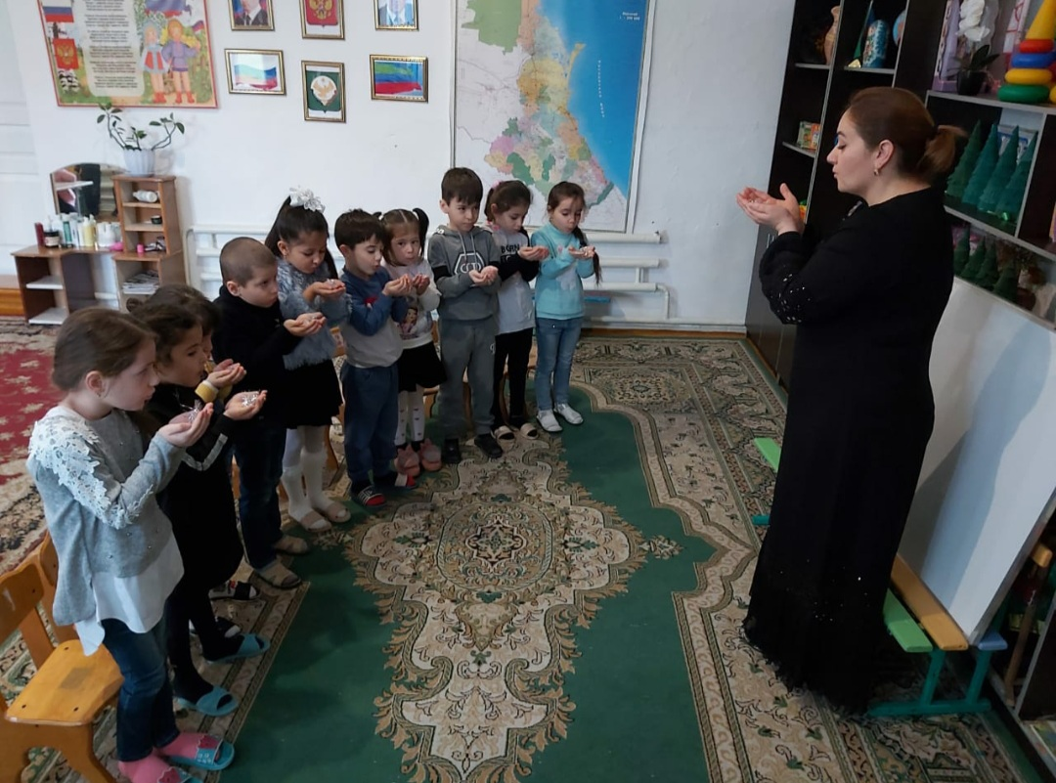

3. Доскажи словечко»

- Зимой вся земля покрыта снегом, поиграем со словом «снег», доскажите словечко:

Тихо, тихо, как во сне,

Падает на землю. (Снег.)

С неба все скользят пушинки —

Серебристые. (Снежинки.)

На посёлки, на лужок

Все снижается. (Снежок.)

Вот веселье для ребят —

Все сильнее. (Снегопад.)

Все бегут вперегонки,

Все хотят играть в. (Снежки.)

Словно в белый пуховик

Нарядился. (Снеговик.)

Рядом снежная фигурка —

Эта девочка — (Снегурка.)

На снегу-то, посмотри —

С красной грудкой. (Снегири.)

Словно в сказке, как во сне,

Землю всю украсил. (Снег.)

4. Физкультминутка «Зимние игры»

Стали дети кататься                (ладони держите горизонтально перед грудью и делайте движения вперед-назад, как бы катаясь на лыжах),

И снегу кувыркаться        (делайте синхронные круговые движения руками перед грудью: правой рукой — по часовой стрелке, а левой — против часовой стрелки).

Захотели в снежки играть        (переложите «снежок» из одной ладони в другую)

Стали лепить их и друг в друга кидать («слепите» снежок, а затем понарошку «бросьте» его в кого-нибудь).

 Начали комья снежные катить        (сымитируйте соответствующие движения)

—и снеговика лепить     (снизу вверх двумя руками одновременно изобразите нарисуйте три стоящих друг на друге снежных кома: большой, средний и маленький)

Весело зимой! Не хочется домой!

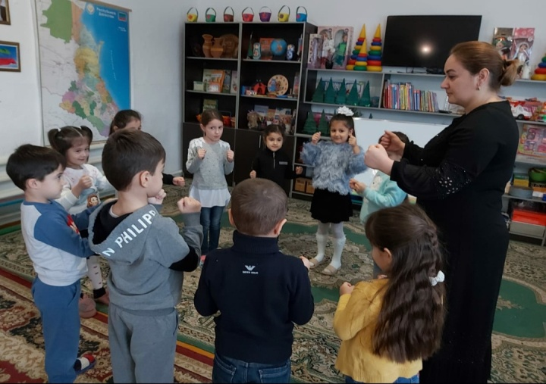

5.Ребята, а давайте на доске выложим снеговика из бумаги. (Дети выкладывают)

Из каких геометрических фигур он сделан?

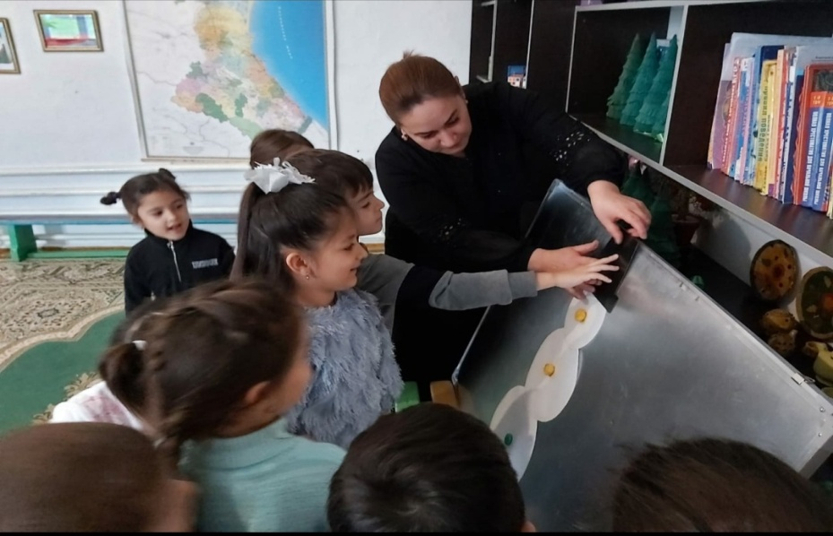

6. А теперь давайте вспомним другие зимние забавы:

* * *

Деревянные кони

По снегу скачут,

А в снег не проваливаются. (Лыжи)

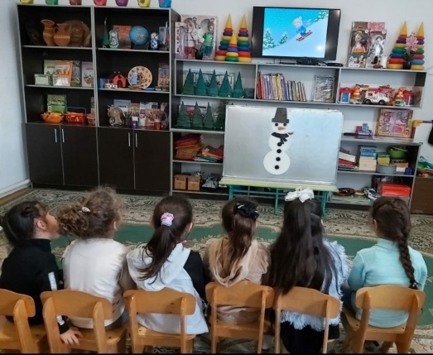

* * *

Всё лето стояли,

Зимы ожидали.

Дождались поры —

Помчались с горы. (Санки)

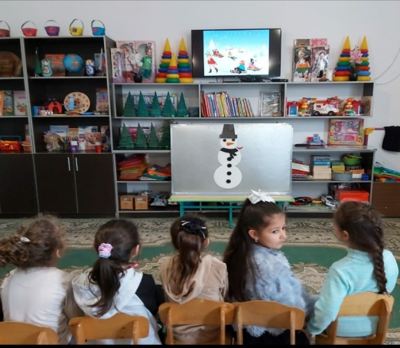

* * *Льётся речка — мы лежим.

Лёд на речке — мы бежим. (Коньки)

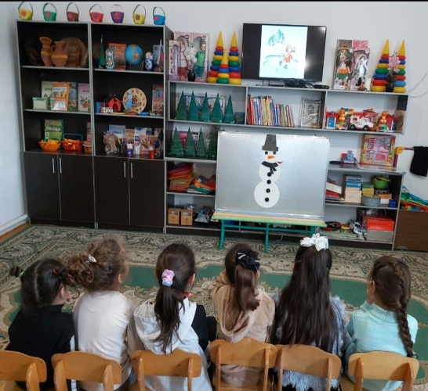

* * *

Нелегко иногда забираться туда,

Но легко и приятно

Прокатиться обратно. (Снежная горка)

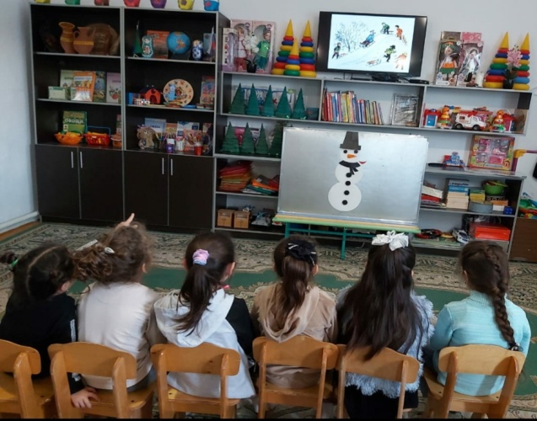

7.Рассматривание картины *«Дети лепят снеговика»*

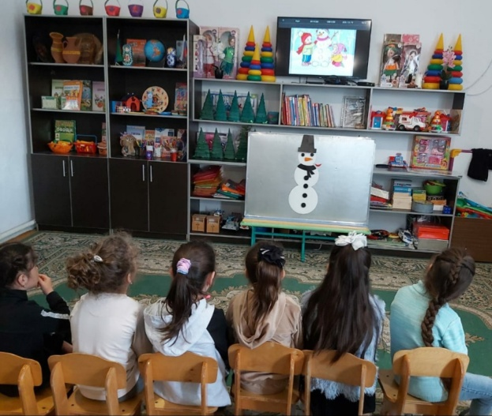

- Кто изображен на картине? *(дети, мальчики и девочки)*

- А во что дети одеты? (на мальчике одета шуба, шапка, шарф, варежки,

штаны и валенки,а на девочке меховая шапка, теплая куртка,сапожки с

мехом и т. д.)

- А почему дети так одеты? *(потому что* ***зима****, на улице холодно)*

- А как вы думаете, что сделали дети? *(слепили снеговика)*

- А из чего сделан снеговик? *(снеговик сделан из снега)*

- Ребята, а какой снег? *(белый, холодный, липкий)*

- А что есть у снеговика? (У снеговика нос из морковки, на голове ведро, а в

руке метла)

**3.Заключительная часть.**

Как вы думаете, удалось ли нам сегодня на занятии показать и рассказать о зиме так, чтобы дети, которые написали мне письмо, смогли полюбить это время года так же, как любим его мы?

Спасибо вам за работу. Я обязательно отправлю наш рассказ детям из Африки.